Piątek, piąteczek, piątunio moi kochani Ostatni dzień, jeszcze kilka zadań i już weekend i odpoczynek

TEMAT: Wiosenne prace na wsi
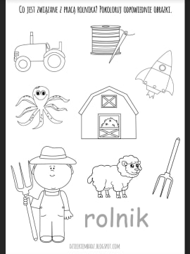

Na obrazkach zostały przedstawione zwierzęta i produkty, jakie możemy otrzymać dzięki tym zwierzętom. Proszę wytnijcie obrazki i połączcie odpowiednio. Następnie przyklejcie zwierzę i jego produkty na kolorowe kartki.

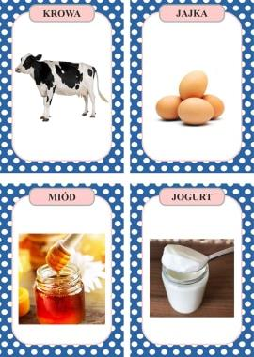

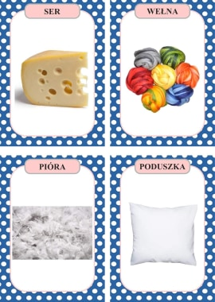
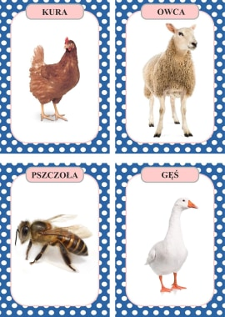

Fioletowa książka strona 10
Przyjrzyjcie się obrazkowi. Porozmawiajcie z rodzicami o pracach jakie się wykonuje wiosną na polu. Na polach zaczęła się orka, bronowanie kultywatorami gleby oraz jej wałowanie, następnie siew i sadzenie roślin.
Dawniej nie było traktorów. Co wykorzystywano do prac polowych? Co ludzie robią w ogródkach? Co jest im potrzebne do pracy?
W sadzie na wiosnę jest również mnóstwo pracy. Właściciele sadów przycinają gałęzie drzew i krzewów, opryskują drzewa, bielą wapnem ich pnie. Jak myślicie, dlaczego są wykonywane takie prace?
Ze zwierzętami na gospodarstwie, praca jest przez cały rok. Krowy np. muszą być dojone kilka razy dziennie. Czy praca rolnika jest łatwa?

Proszę o wykonanie również strony 11

Zielona książka strona 74

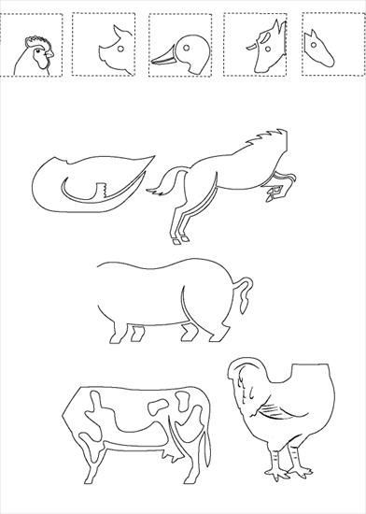
Dopasujcie głowę zwierzęcia do reszty jego ciała. Cały rysunek pokolorujcie proszę.
Przyjrzyjcie się obrazkowi. Zastanówcie się czy obecnie tak samo przygotowuje się krowę do jej wydojenia? Czego obecnie się używa do dojenia krów? Pokolorujcie rysunek

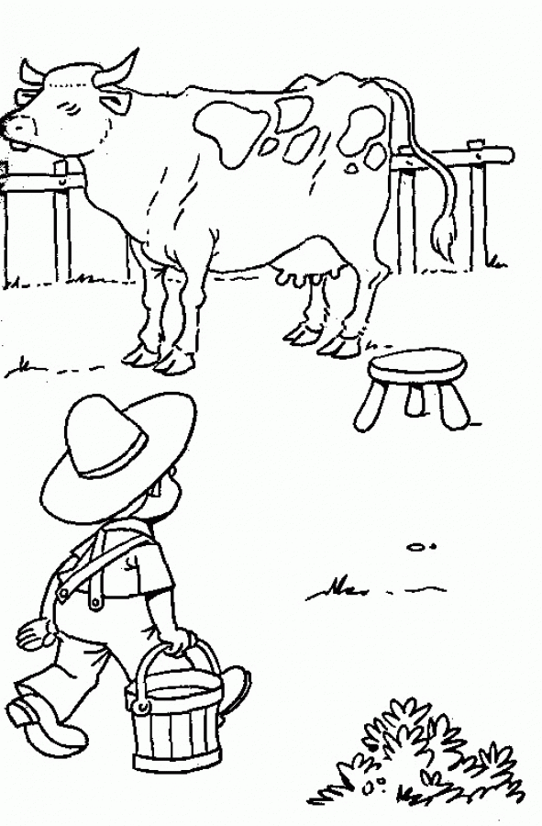

Życzę Wam kochane dzieci i drodzy rodzice udanego weekendu. Dużo spokoju i uśmiechu, który jest nam potrzebny w tym trudnym czasie. Miejmy nadzieję, że to wszystko się uspokoi i będziemy mogli się spotkać w Naszej szkolnej klasie.
Bardzo za Wami tęsknie, proszę wysyłajcie mi więcej swoich zdjęć Jeśli będziecie chcieli, ja wyśle Wam moje

Pozdrawiam ciepło

Pani Asia

